1

HƯỚNG DẪN SỬ DỤNG WEB
admin cẨM phẢ

MỤC LỤC
Chương 1. Giới thiệu 3
1.1 Mục đích và ý nghĩa của Tài liệu 3
1.2 Phạm vi áp dụng 3
1.3 Cấu trúc tài liệu 3
1.4 Thuật ngữ – ký hiệu 3
Chương 2. Tổng quan hệ thống 4
Chương 3. Hướng dẫn sử dụng các chức năng theo chức năng 6
3.1 Chức năng Bảng điều khiển 6
3.2 Chức năng Quản lý lớp dữ liệu bản đồ 7
3.3 Quản lý Map API 8
3.4 Chức năng Quản lý ảnh bản đồ (bản đồ PDF) 10
3.5 Chức năng Tài liệu văn bản 11
3.6 Chức năng Phân loại đối tượng 12
3.7 Chức năng Ngập lụt và thủy văn 14
3.8 Chức năng Quản lý kịch bản thủy văn 16
3.9 Chức năng Quản lý Tin tức và Bình luận 18
3.10 Chức năng Phản ánh hiện trường 20
3.11 Chức năng Quản lý Người dùng 21

DANH MỤC HÌNH ẢNH
Hình 2-1 Màn hình đăng nhập 4
Hình 2-2 Tổng quan hệ thống 5
Hình 3-1Chức năng Bảng điều khiển 6
Hình 3-2 Chức năng Quản lý lớp dữ liệu bản đồ 7
Hình 3-3 Công cụ thêm mới 7
Hình 3-4 Chức năng quản lý Map API 8
Hình 3-5 Key sau khi được xoay 8
Hình 3-6 Kiểm thử api với token 9
Hình 3-7 Hướng dẫn tích hợp và sử dụng api 9
Hình 3-8 Chức năng Quản lý ảnh bản đồ 10
Hình 3-9 Chức năng Tài liệu văn bản 11
Hình 3-10 Chức năng Phân loại đối tượng 1 12
Hình 3-11 Chức năng Phân loại đối tượng 2 13
Hình 3-12 Chức năng Ngập lụt và thủy văn 15
Hình 3-13 Quản lý kịch bản thủy văn 16
Hình 3-14 Nhập kịch bản thủy văn 17
Hình 3-15 Quản lý Tin tức 18
Hình 3-16 Quản lý Bình luận 18
Hình 3-17 Chức năng Phản ánh hiện trường 20
Hình 3-18 Chức năng Quản lý Người dùng 21

Giới thiệu

Mục đích và ý nghĩa của Tài liệu
Tài liệu này hướng dẫn cán bộ quản trị và vận hành thao tác các nhóm chức năng chính của phân hệ Admin WebGIS Cẩm Phả. Mục tiêu là giúp người sử dụng nắm nhanh vị trí chức năng, điều kiện thực hiện, trình tự thao tác, kết quả nhận được và các lưu ý cần thiết khi quản trị dữ liệu, nội dung và các mô-đun phân tích chuyên đề.

Phạm vi áp dụng
Tài liệu áp dụng cho phân hệ quản trị chạy trên trình duyệt, dành cho các tài khoản cơ quan/quản trị được cấp quyền. Nội dung bao gồm các chức năng quản trị người dùng, lớp dữ liệu bản đồ, ảnh viễn thám, bản đồ PDF, phản ánh hiện trường, thống kê, ngập lụt, phân loại lớp phủ/rừng, nhật ký hệ thống và thông tin tài khoản.

Cấu trúc tài liệu
Phần 1: Giới thiệu: Giới thiệu, nêu mục tiêu, phạm vi và cấu trúc tài liệu, đối tượng sử dụng Tài liệu
Phần 2: Tổng quan về hệ thống
Phần 3: Giới thiệu các chức năng của chương trình.ghi nhận trong tài liệu này

Thuật ngữ – ký hiệu
Thuật ngữ | Diễn giải
WebGIS | Hệ thống thông tin địa lý trên web
Lớp dữ liệu bản đồ | Tập dữ liệu không gian (điểm/đường/vùng) hiển thị trên bản đồ.
Ảnh vệ tinh | Ảnh raster theo thời gian dùng để quan sát, so sánh và phân tích.
Danh mục | Nhóm phân loại lớp dữ liệu/ảnh vệ tinh theo mục đích quản lý.
Phản ánh người dân | Thông tin vi phạm/hiện trường gửi về hệ thống kèm mô tả và hình ảnh.

Tổng quan hệ thống
Truy cập qua trang web: https://admincampha.tourismpj.pro.vn và tiến hành đăng nhập
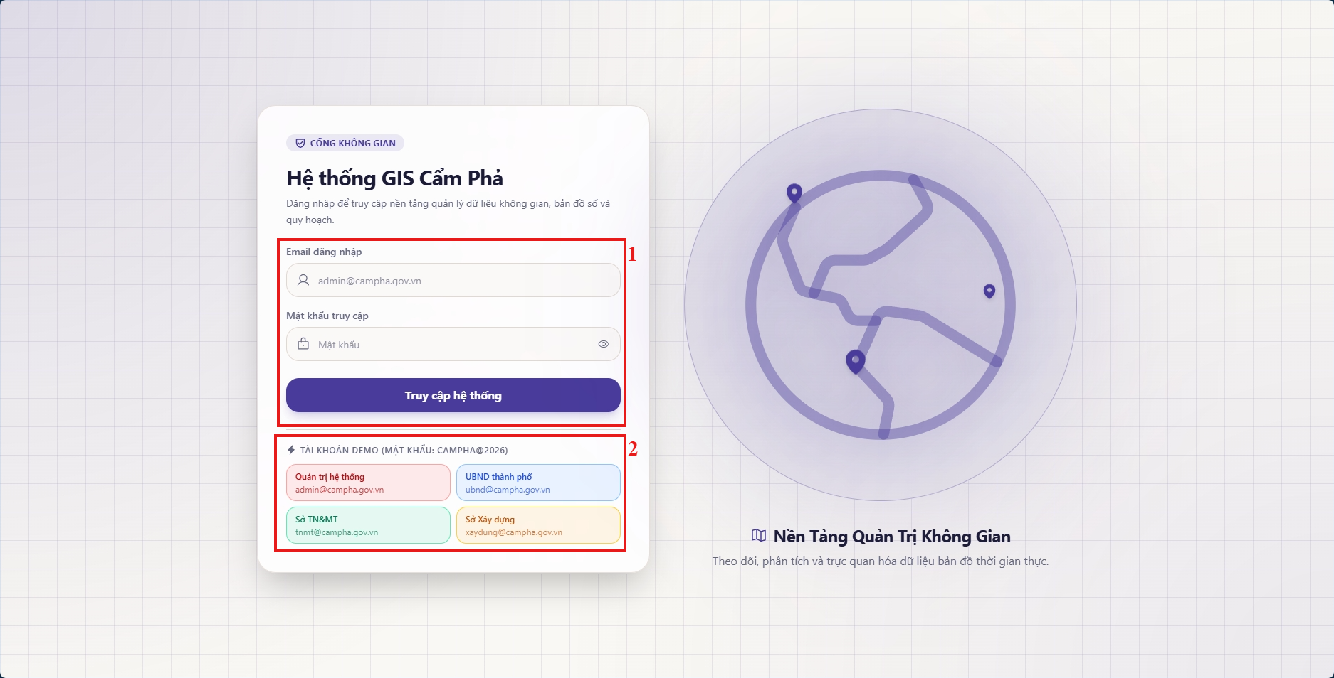
Hình 2-1 Màn hình đăng nhập
Có thể đăng nhập qua tài khoản cá nhân được cấp (1) hoặc tài khoản demo trong phần truy cập nhanh (2)
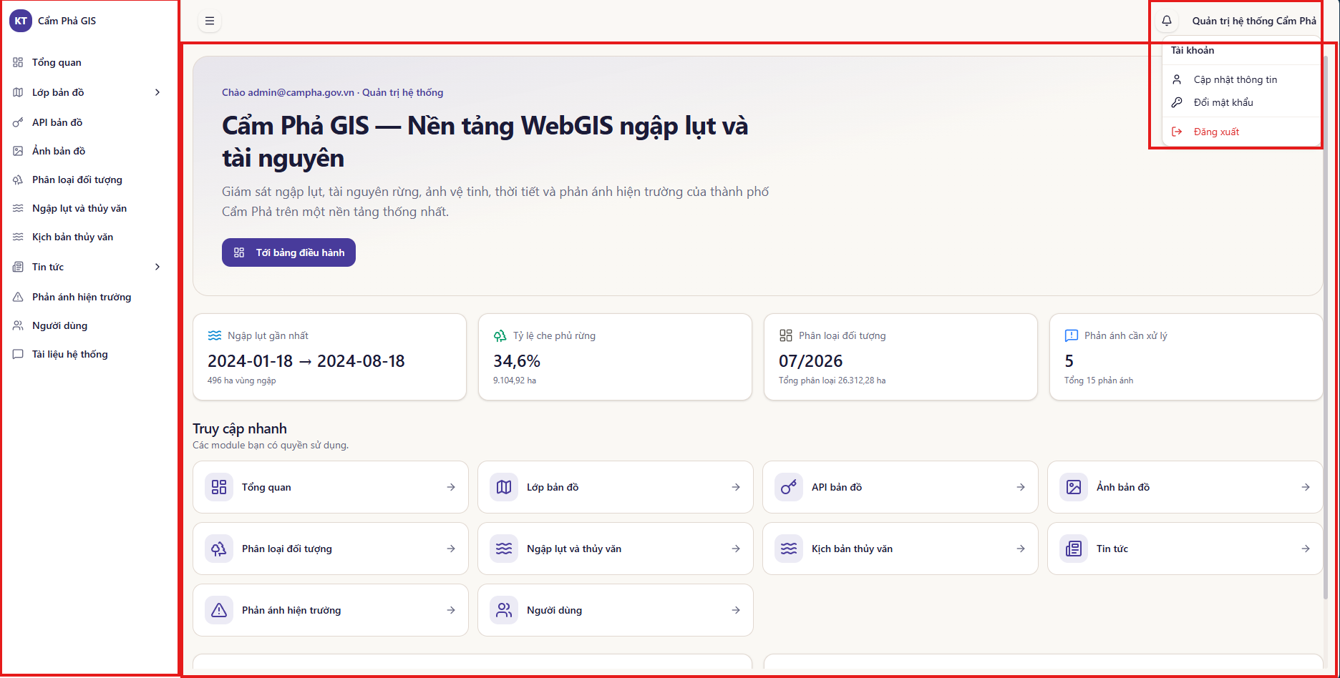
Hình 2-2 Tổng quan hệ thống
Hệ thống bao gồm 3 phần chính:
- Thanh điều hướng chức năng
- Khu vực thao tác và hiển thị nội dung
- Khu vực chức năng cá nhân, bao gồm quản lý tài khoản và thông báo

Hướng dẫn sử dụng các chức năng theo chức năng

Chức năng Bảng điều khiển
Nơi tổng hợp phản ánh, bình luận, người dùng, rừng/mỏ và ngập lụt của TP Cẩm Phả. Quản trị viên có thể xem các thông tin nhanh tại bảng điều khiển
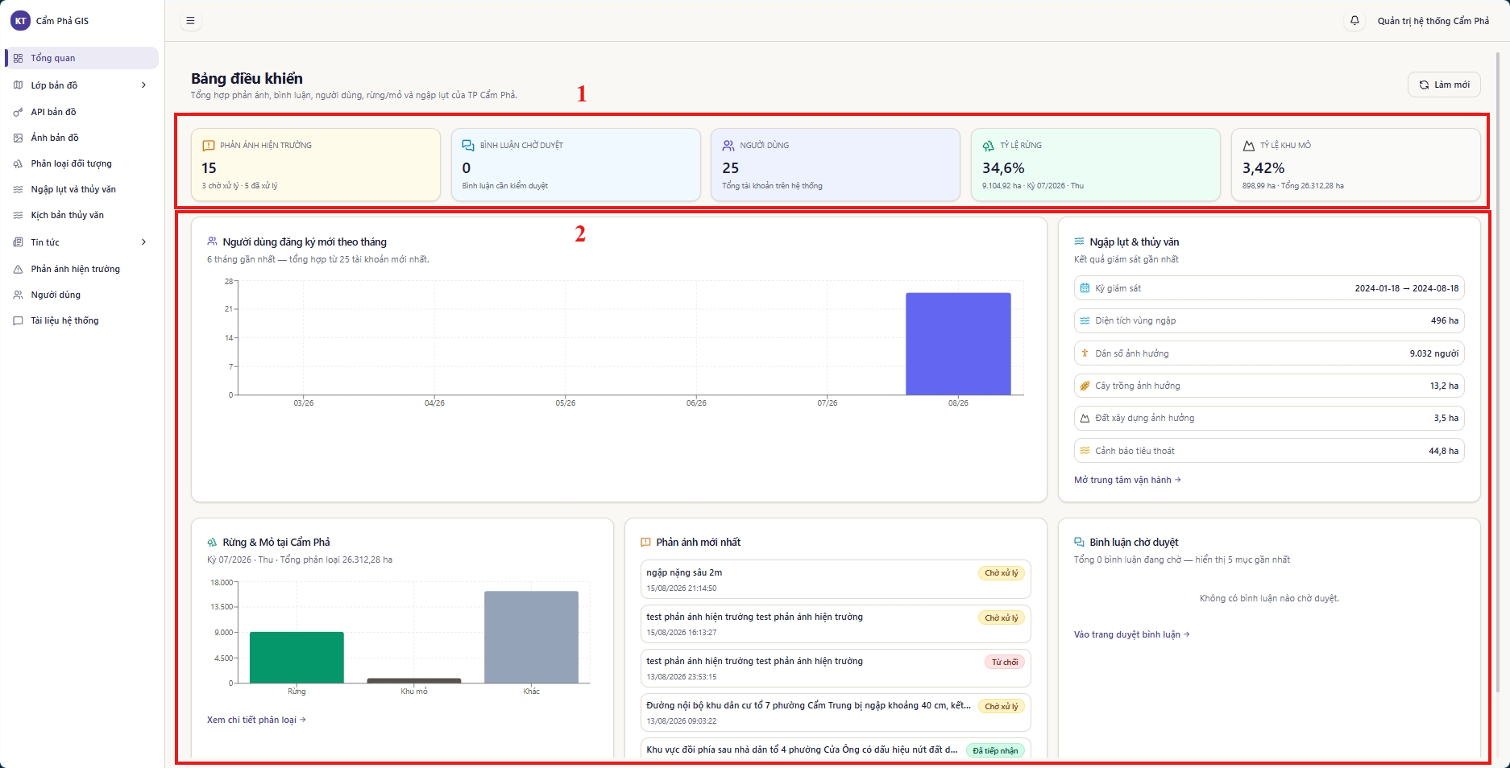
Hình 3-1Chức năng Bảng điều khiển
- Các thẻ thông tin tổng quan
- Thông tin chi tiết và biểu đồ thống kê theo từng nhóm

Chức năng Quản lý lớp dữ liệu bản đồ
Nơi quản lý các lớp dữ liệu sẽ xuất hiện trên bản đồ WebGIS
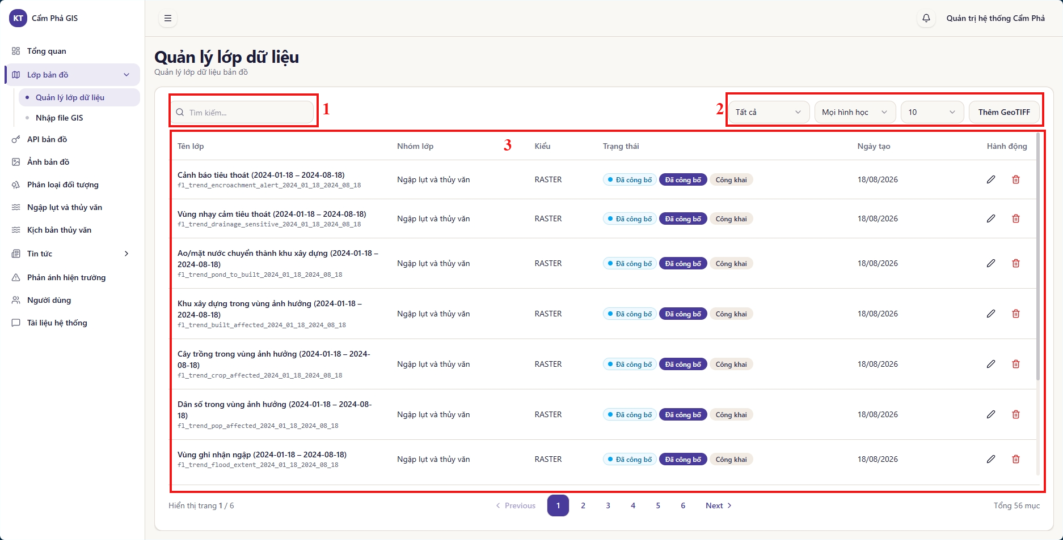
Hình 3-2 Chức năng Quản lý lớp dữ liệu bản đồ
- Ô tìm kiếm lớp dữ liệu
- Bộ lọc và công cụ thêm mới
- Bảng danh sách lớp dữ liệu
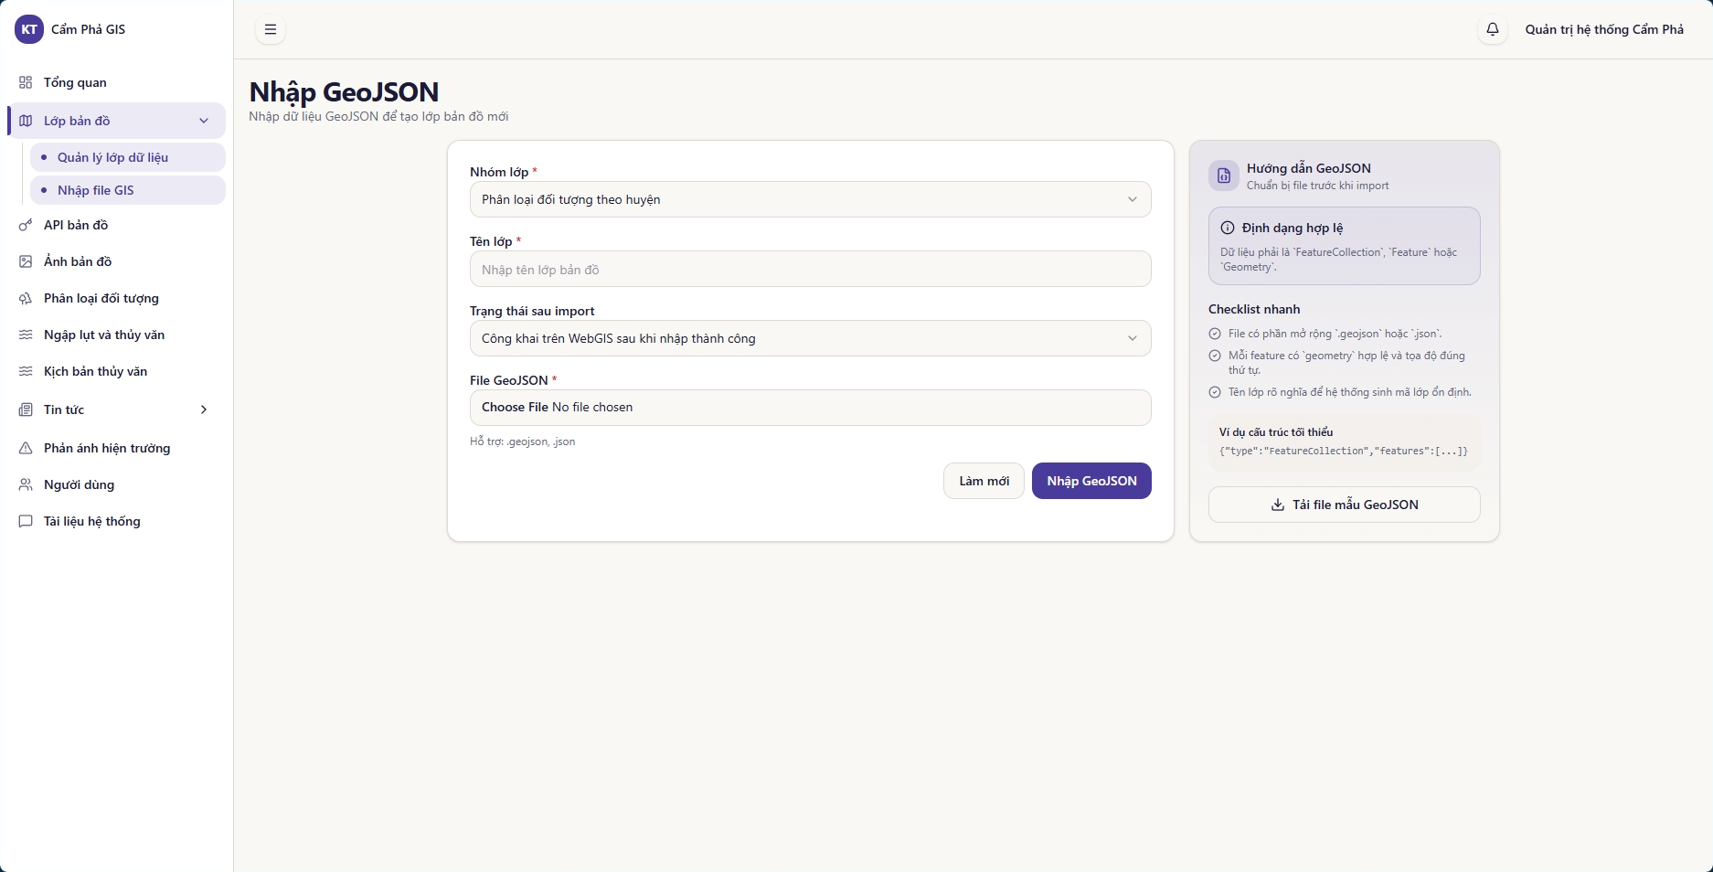
Hình 3-3 Công cụ thêm mới

Quản lý Map API
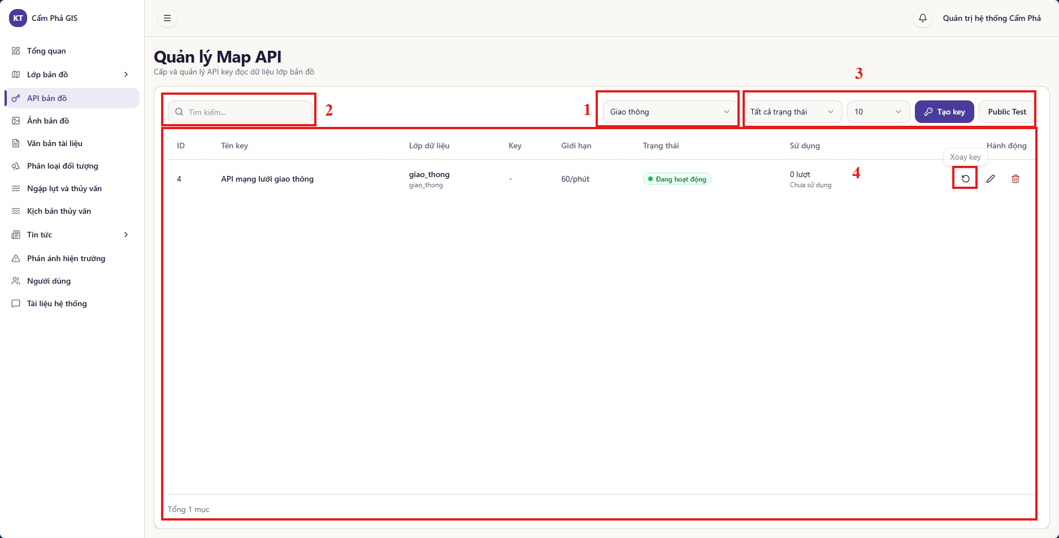
Hình 3-4 Chức năng quản lý Map API
- Chọn lớp bản đồ cần chia sẻ
- Ô tìm kiếm API Key
- Bộ lọc và nhóm công cụ thêm mới, kiểm thử API
- Danh sách API Key tương ứng
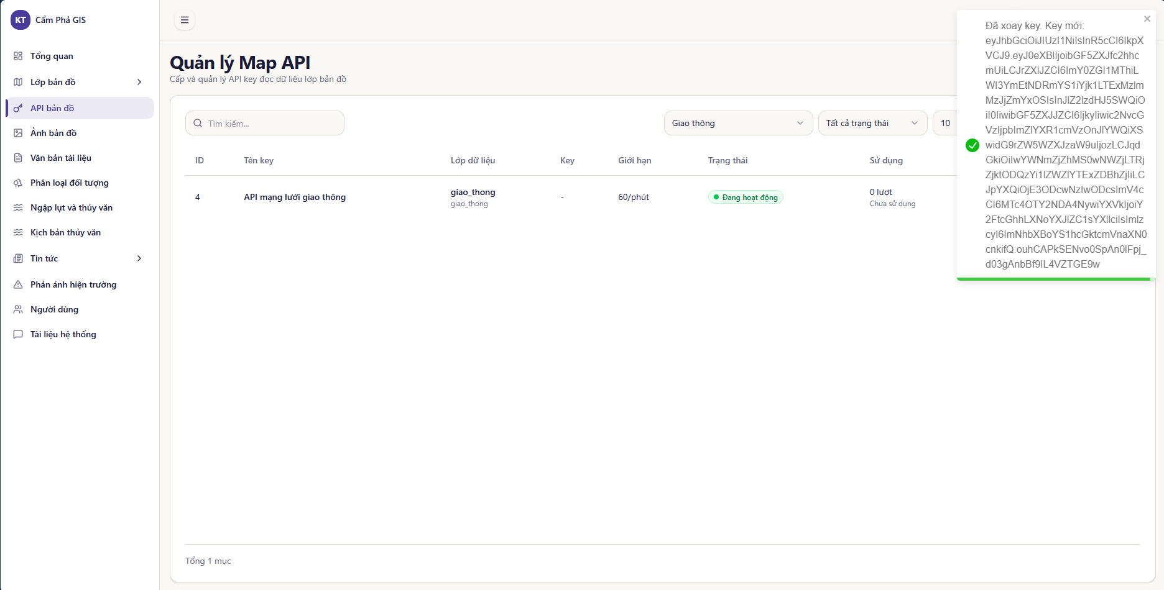
Hình 3-5 Key sau khi được xoay
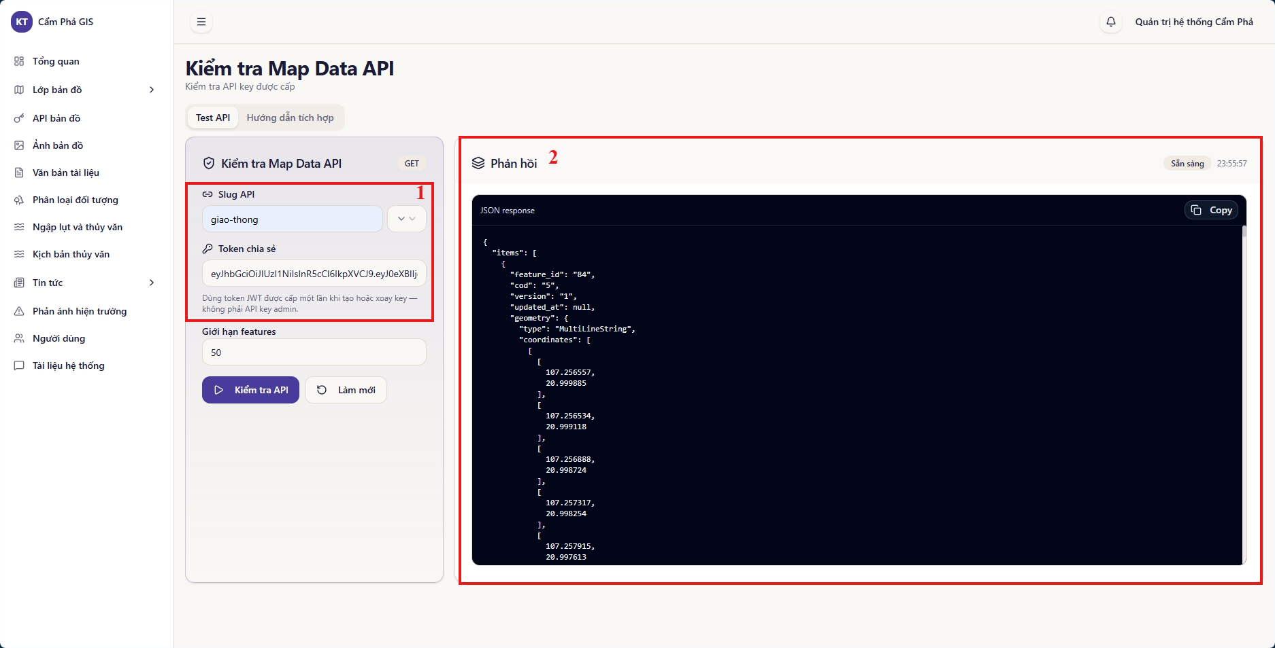
Hình 3-6 Kiểm thử api với token
- Nhập đúng API Slug và Token
- Kết quả phản hồi được hiển thị trên màn hình
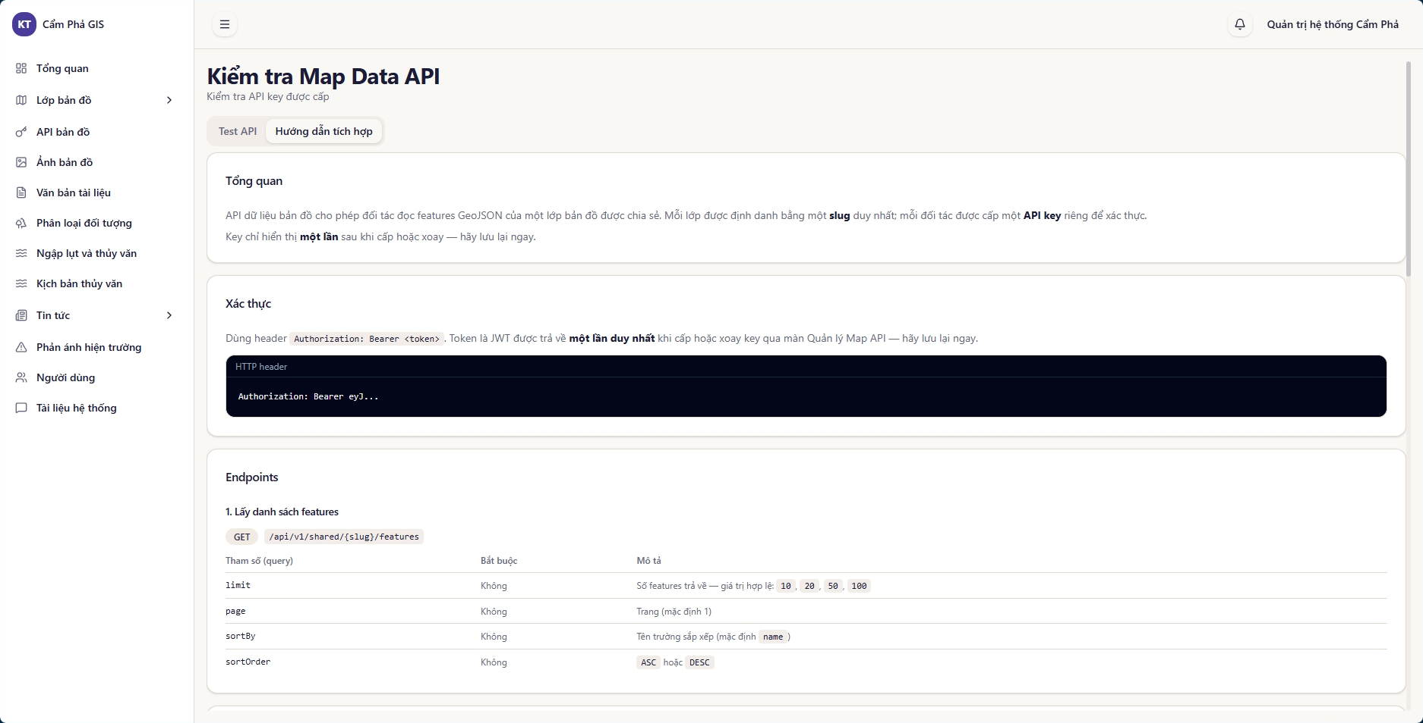
Hình 3-7 Hướng dẫn tích hợp và sử dụng api

Chức năng Quản lý ảnh bản đồ (bản đồ PDF)
Nơi quản lý bản đồ PDF và ảnh bản đồ chuyên đề hiển thị trên WebGIS công khai
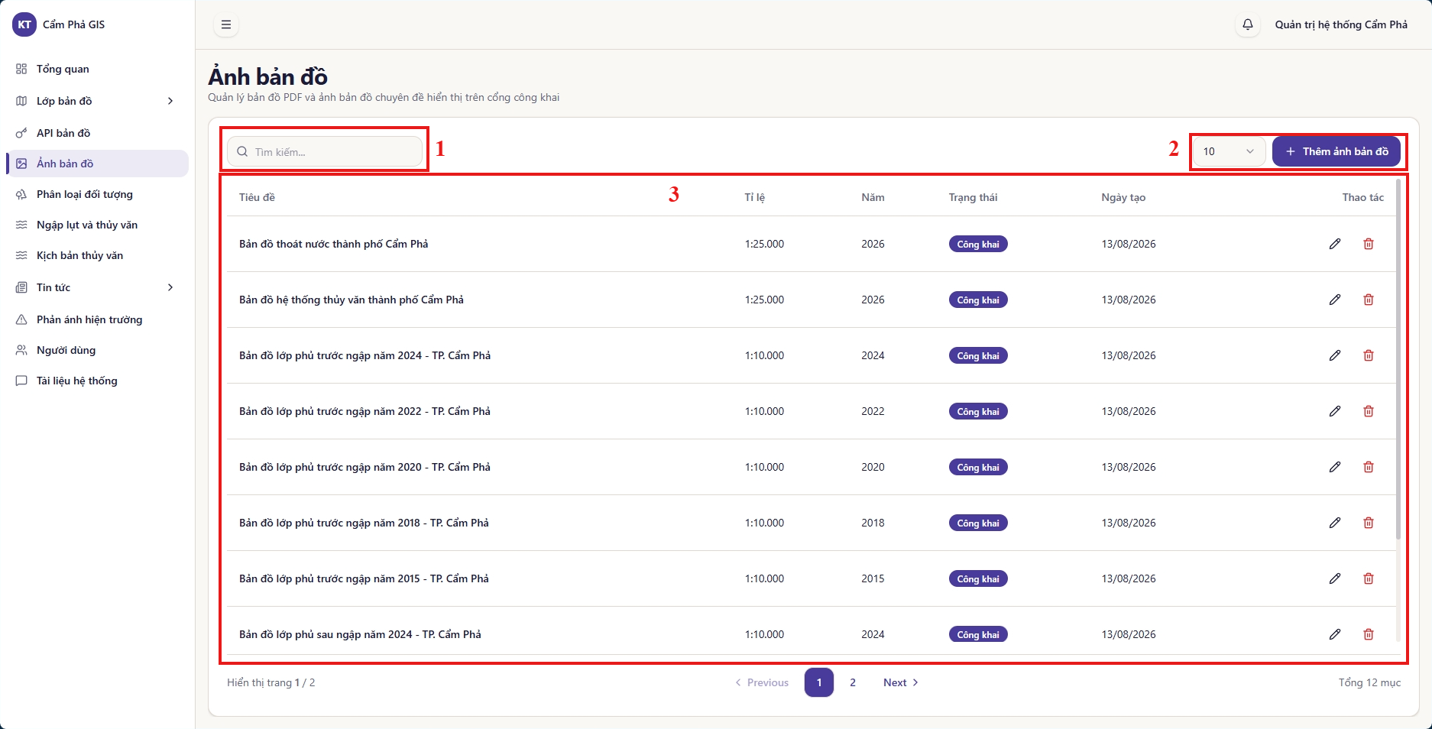
Hình 3-8 Chức năng Quản lý ảnh bản đồ
- Ô tìm kiếm lớp dữ liệu
- Bộ lọc và công cụ thêm mới
- Bảng danh sách lớp dữ liệu

Chức năng Tài liệu văn bản
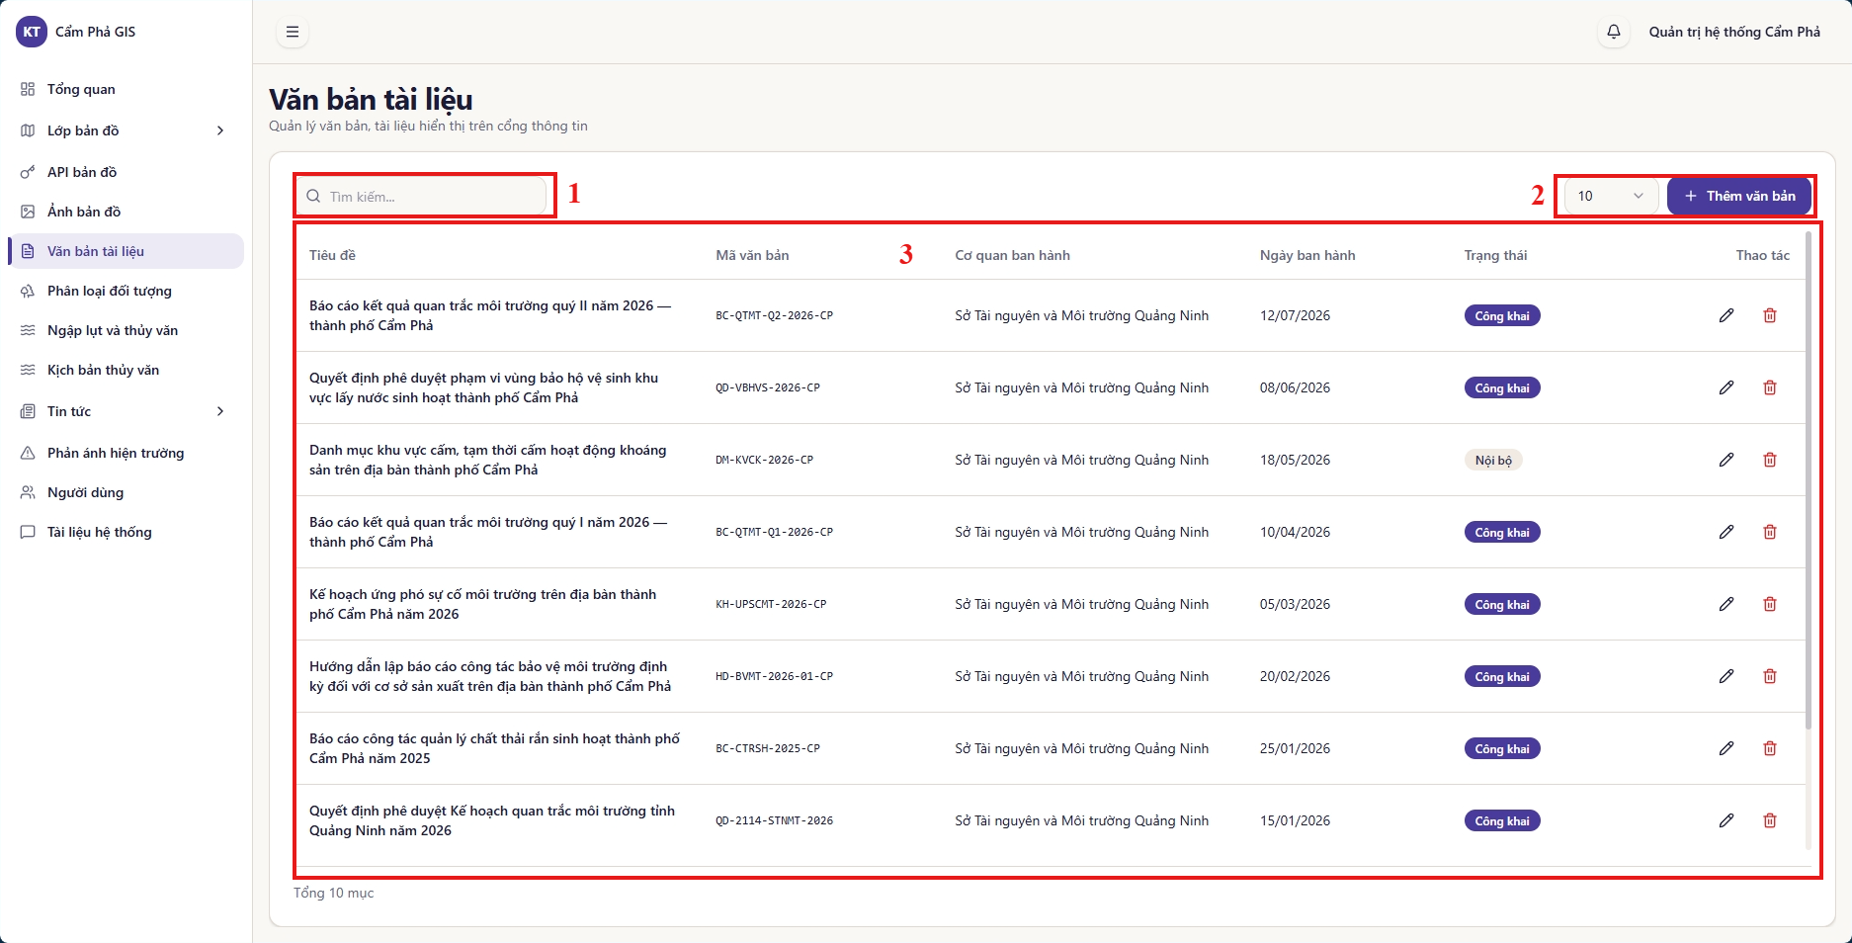
Hình 3-9 Chức năng Tài liệu văn bản
- Ô tìm kiếm văn bản
- Bộ lọc và công cụ thêm mới văn bản
- Bảng danh sách văn bản

Chức năng Phân loại đối tượng
Chức năng dùng để quản lý và theo dõi công nghệ ứng dụng mô hình tự động phân loại 8 đối tượng lớp phủ thông qua ảnh vệ tinh
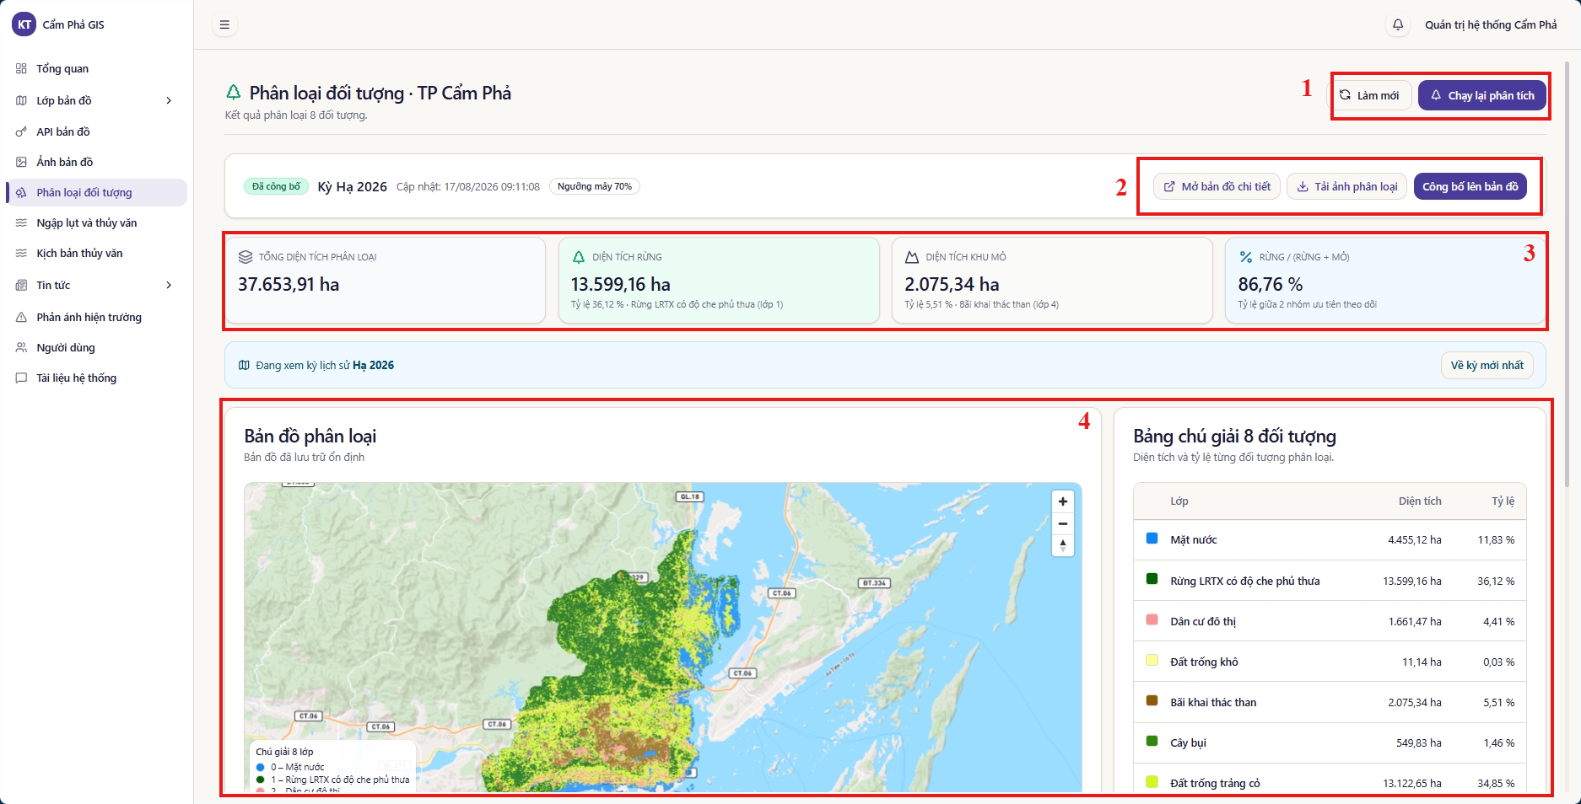
Hình 3-10 Chức năng Phân loại đối tượng 1
- Bộ công cụ chạy mô hình và làm mới dữ liệu
- Các tùy chọn mở và tải bản đồ
- Các thẻ thông tin tổng quan nhanh
- Bản đồ phân loại và chú giải 8 đối tượng lớp phủ
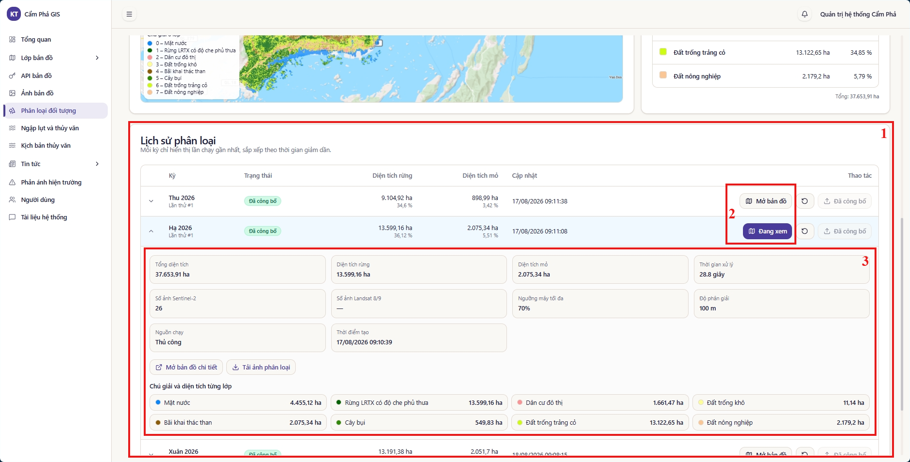
Hình 3-11 Chức năng Phân loại đối tượng 2
- Bảng danh sách các phiên chạy mô hình
- Nút mở bản đồ để xem kết quả trực tiếp trên hệ thống
- Thông tin chi tiết của phiên chạy

Chức năng Ngập lụt và thủy văn
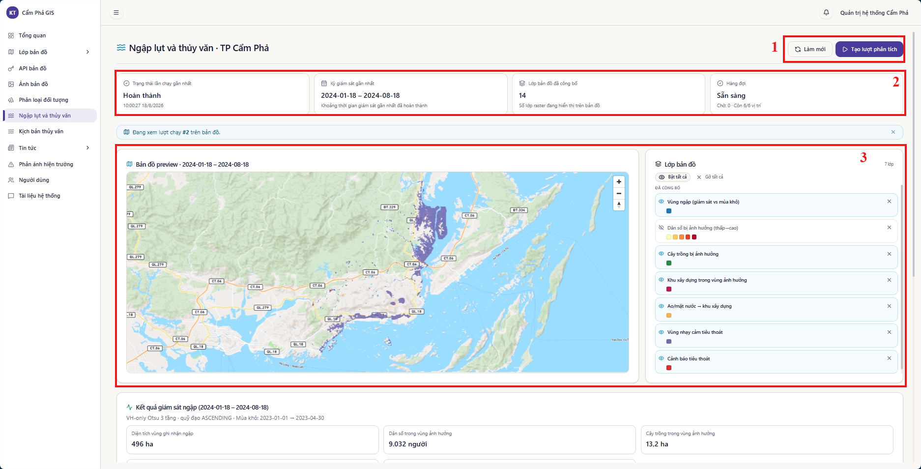
- Bộ công cụ chạy mô hình và làm mới dữ liệu
- Các thẻ thông tin tổng quan nhanh
- Bản đồ phân loại và chú giải
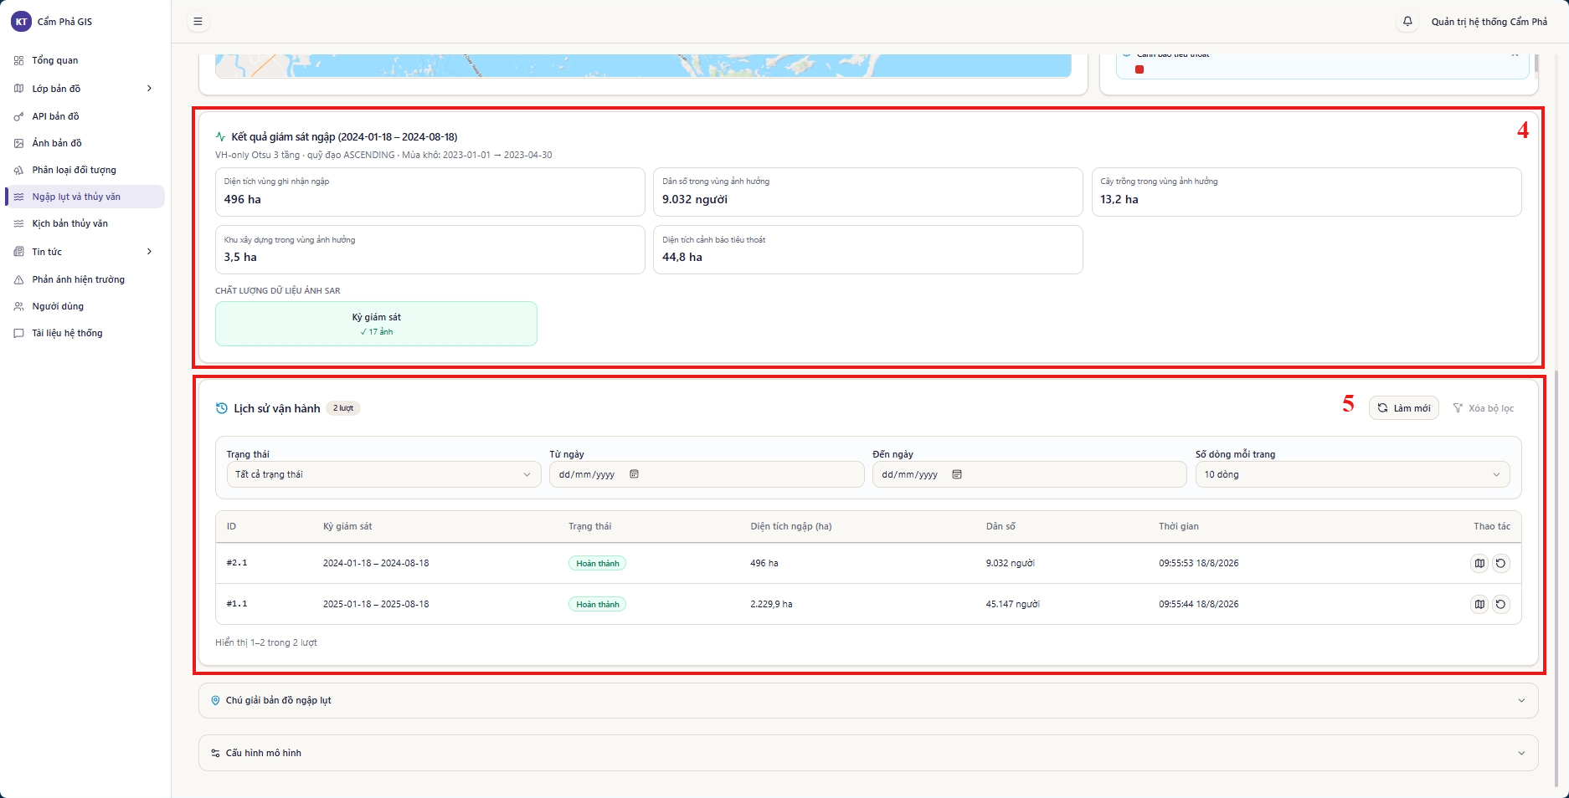
- Thông tin chi tiết của phiên chạy
- Lịch sử các phiên chạy
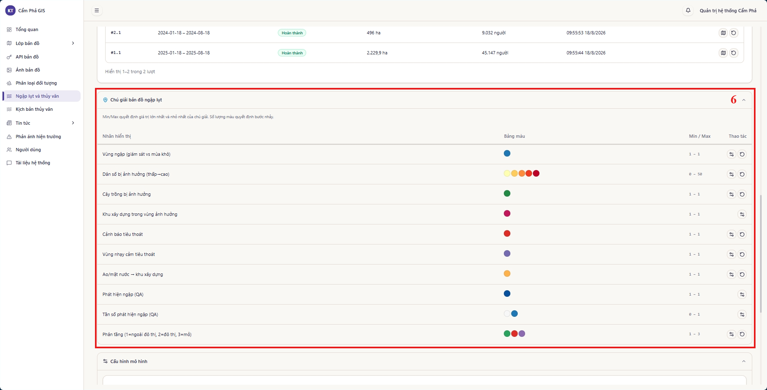
- Cấu hình chú giải
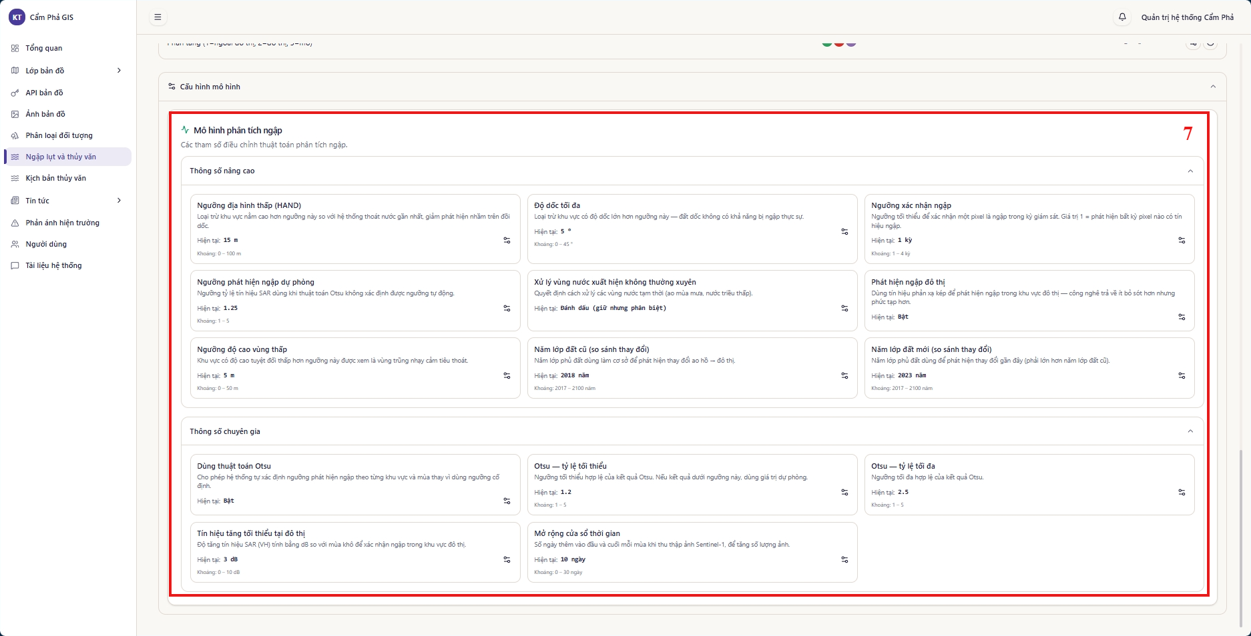
Hình 3-12 Chức năng Ngập lụt và thủy văn
- Cấu hình mô hình phân tích ngập

Chức năng Quản lý kịch bản thủy văn
Quản trị viên có thể tạo và lưu các kịch bản thủy văn tại chức năng Quản lý kịch bản. Sau đó, tại chức năng Nhập kịch bản, quản trị viên nhập các tham số cần thiết để tra cứu và kích hoạt kịch bản phù hợp.
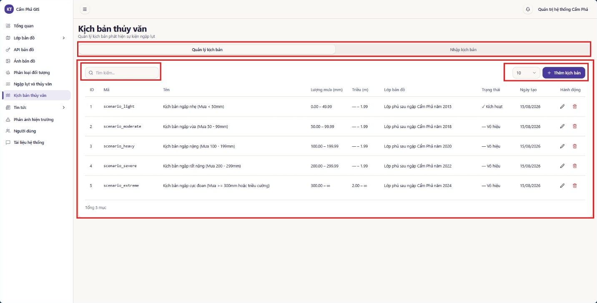
Hình 3-13 Quản lý kịch bản thủy văn
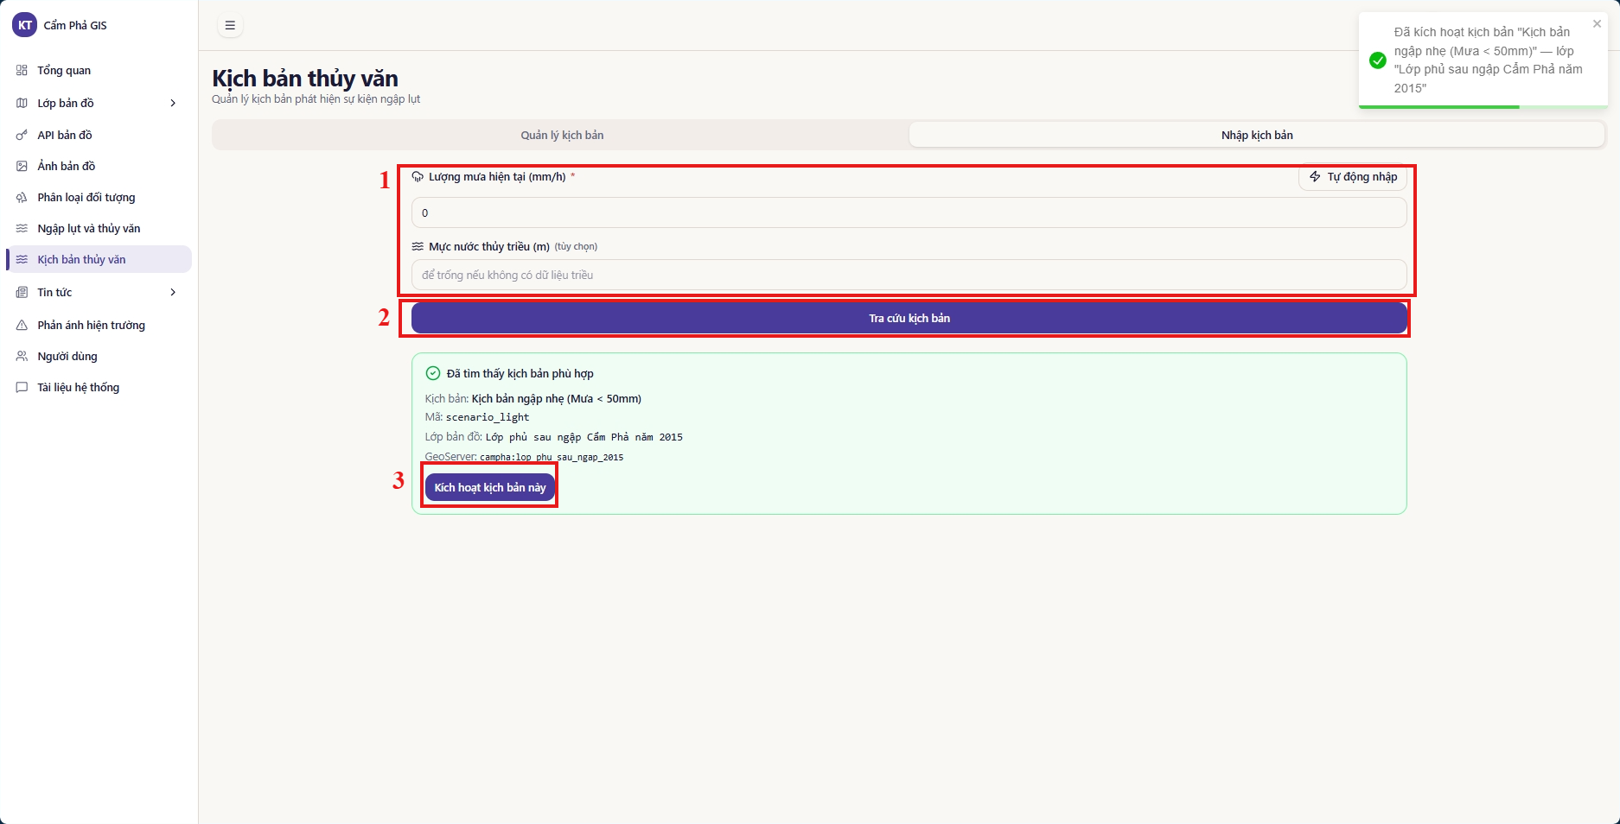
Hình 3-14 Nhập kịch bản thủy văn
- Nhập tham số lượng mưa (mm/h); có thể lựa chọn chế độ tự động để lấy dữ liệu lượng mưa từ các trạm quan trắc.
- Tra cứu kịch bản để hệ thống gợi ý các kịch bản phù hợp với tham số đã nhập.
- Kích hoạt kịch bản để áp dụng kịch bản và hiển thị kết quả trên hệ thống WebGIS.

Chức năng Quản lý Tin tức và Bình luận
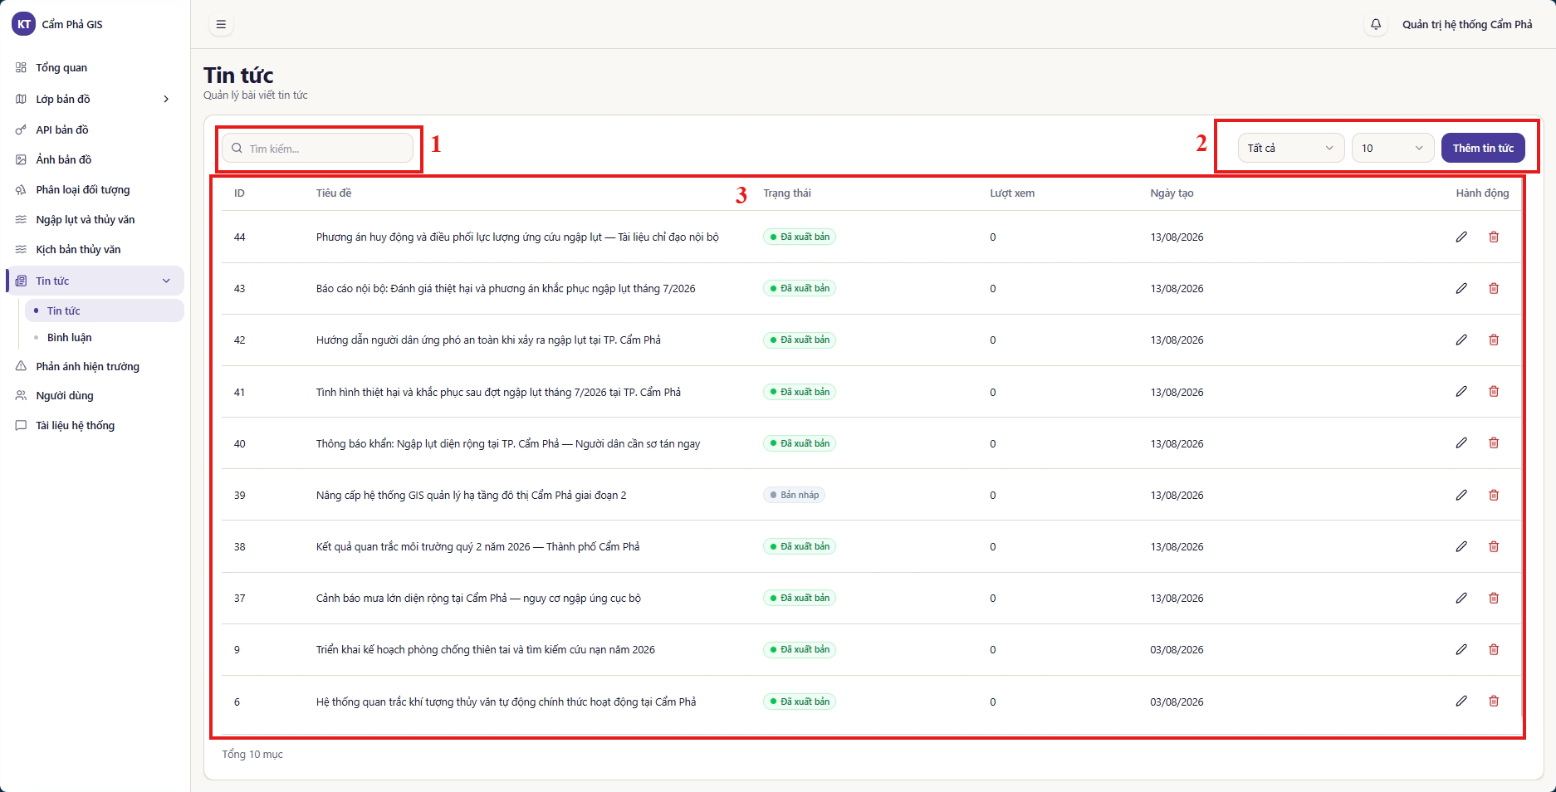
Hình 3-15 Quản lý Tin tức
- Ô tìm kiếm tin tức
- Bộ lọc và công cụ thêm mới
- Danh sách tin tức
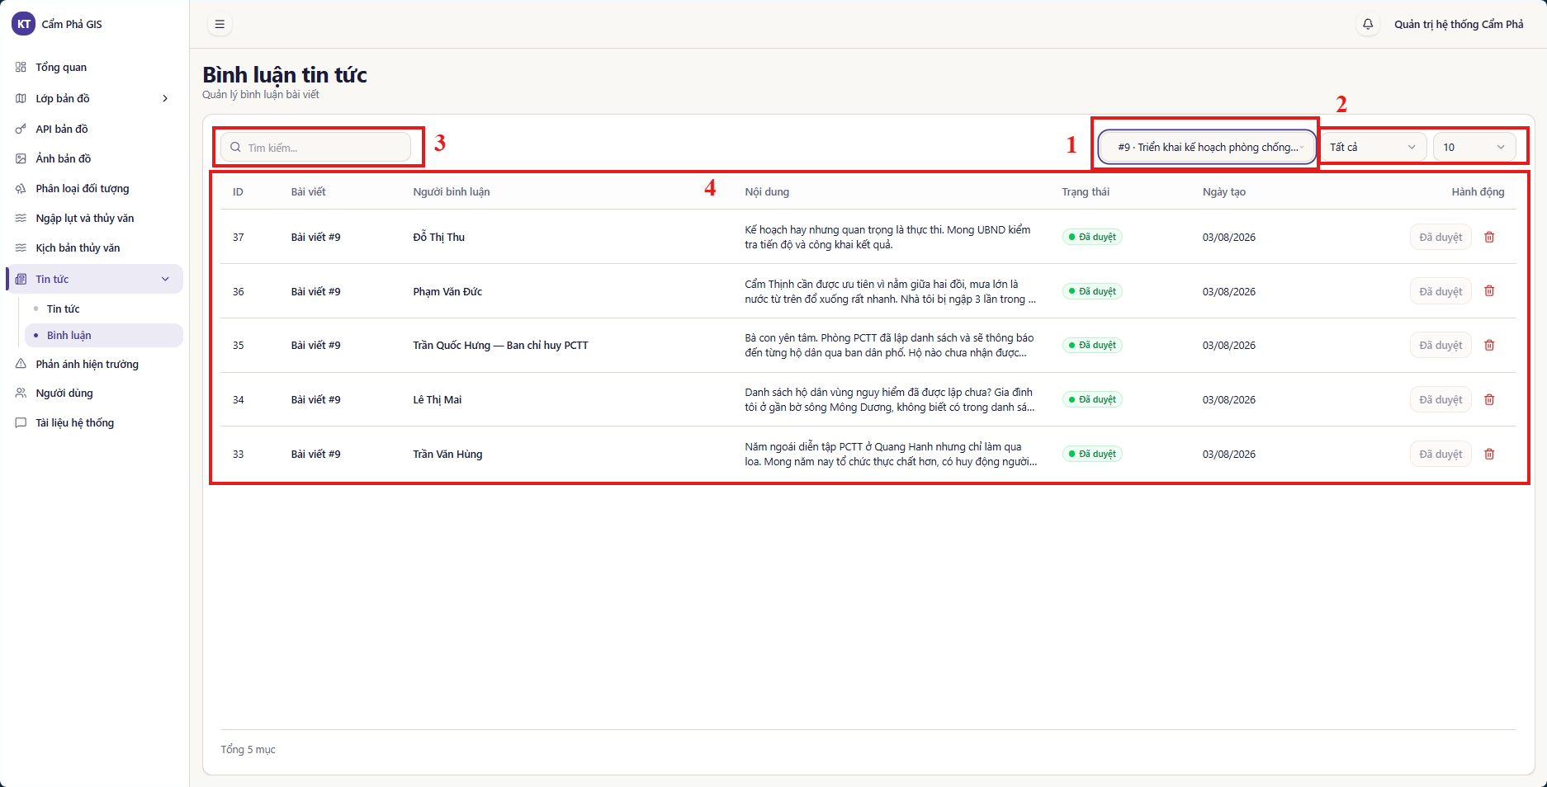
Hình 3-16 Quản lý Bình luận
- Chọn bài viết để xem danh sách bình luận
- Bộ lọc bình luận
- Ô tìm kiếm bình luận
- Danh sách bình luận của bài viết
Lưu ý: Các bình luận do người dân gửi sẽ mặc định ở trạng thái chờ duyệt. Quản trị viên hoặc cán bộ thuộc các phòng ban có thẩm quyền cần thực hiện duyệt trước khi bình luận được công khai trên hệ thống.

Chức năng Phản ánh hiện trường
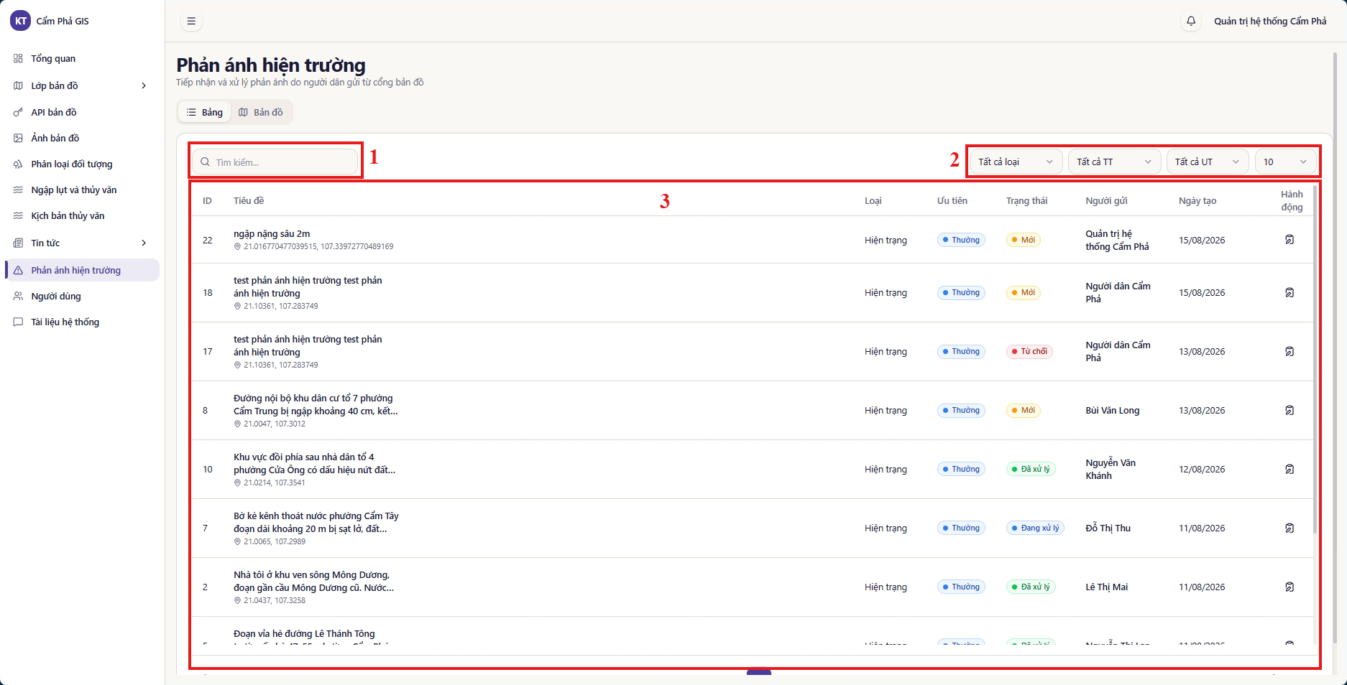
Hình 3-17 Chức năng Phản ánh hiện trường
- Ô tìm kiếm các phản ánh hiện trường
- Bộ lọc và công cụ thêm mới
- Danh sách các phản ánh hiện trường

Chức năng Quản lý Người dùng
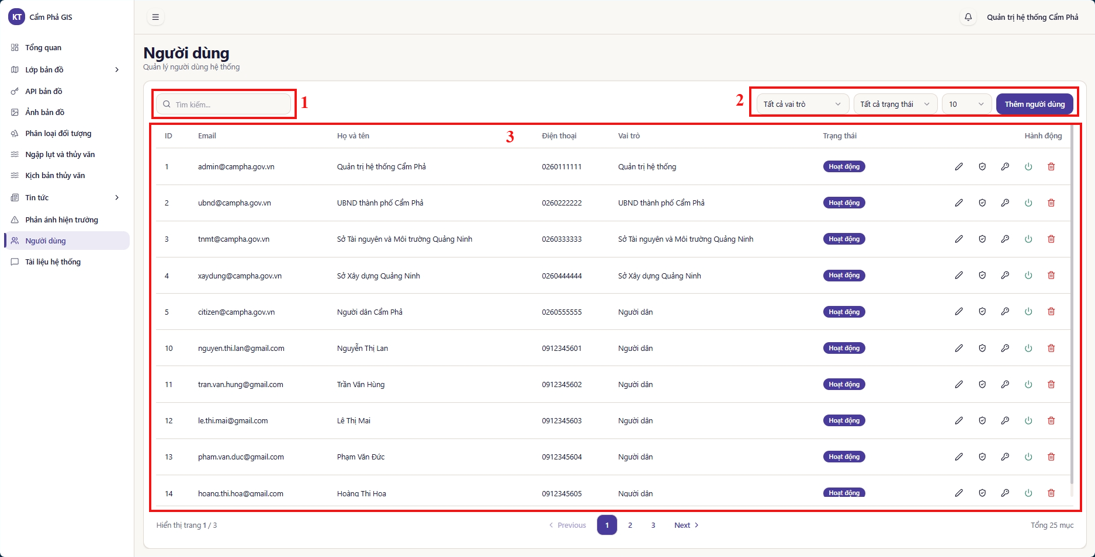
Hình 3-18 Chức năng Quản lý Người dùng
- Ô tìm kiếm người dùng
- Bộ lọc và công cụ thêm mới
- Danh sách người dùng

